UNIVERSIDAD DEL ATLÁNTICO

ANÁLISIS ECONÓMICO DEL SECTOR

Objeto: CONTRATAR EL SERVICIO DE VIGILANCIA FIJA, MÓVIL Y CANINA, CON Y SIN ARMAS, MEDIOS TECNOLÓGICOS Y SERVICIO CONEXO DE ASESORÍA, CONSULTORÍA E INVESTIGACIÓN, MANTENIMIENTO Y REPARACIÓN DE EQUIPOS DE VIGILANCIA Y OTROS SERVICIOS DE SEGURIDAD PARA LA UNIVERSIDAD DEL ATLÁNTICO, INCLUIDAS LAS SEDES ALTERNAS

Fecha: 16 de febrero 2024

- ASPECTOS GENERALES

De conformidad con lo señalado en el Decreto 1082 de 2015, en su artículo 2.2.1.1.1.6.1 que establece que le corresponde a la entidad efectuar el análisis económico del sector de servicios al cual pertenece la necesidad que se pretende satisfacer, desde la perspectiva legal, comercial, financiera, organizacional, técnica y lo correspondiente al análisis de riesgos. De ello indica, se debe dejar constancia en los documentos del proceso.

Que según lo establecido en el Acuerdo Superior No. 000023 del 27 de noviembre de 2023. Estatuto de contratación de la Universidad del Atlántico.

De acuerdo con los lineamientos estratégicos del plan de acción actual, la Universidad de Atlántico como institución vigilada por el ministerio de educación, ha venido fortaleciendo los objetivos que permitan alcanzar la acreditación institucional, creciendo en infraestructura y adquiriendo equipos y servicios que se ajusten a los estándares de calidad que busca ofrecer a sus usuarios.

Con el objetivo de modernizar la gestión institucional, es necesario contar con un servicio de vigilancia y seguridad privada para toda la Universidad y sedes alternas como mecanismo de protección y prevención de riesgos, utilizando personal calificado, certificado, capacitado y entrenado de acuerdo a las normatividad vigente de la Superintendencia de Vigilancia y Seguridad Privada (SVSP) y de acuerdo a los Sistemas de Gestión de Seguridad y Salud en el Trabajo (SG-SST) para prevenir, detener, disminuir o disuadir las amenazas que afecten o puedan afectar la vida, integridad de los estudiantes, docentes, administrativos, contratistas, visitantes, y los bienes institucionales que reciban la protección o custodia que les brindan los servicios de vigilancia y seguridad privada.

Acorde con las disposiciones constitucionales y legales vigentes y con el objeto de satisfacer necesidades de interés general y de la comunidad universitaria, se considera necesario y oportuno contratar los servicios de Vigilancia y Seguridad Privada, lo cual tiene como objetivo disminuir y prevenir las amenazas que afecten o puedan afectar la vida, la integridad personal o el tranquilo ejercicio de legítimos derechos sobre los bienes

que reciben esta protección y Además brindar y mantener de manera permanente las condiciones apropiadas de paz y tranquilidad, las cuales pueden verse alteradas por circunstancias de orden público, acciones de la delincuencia y otros imprevistos. De acuerdo con lo anteriormente expuesto, la Universidad del Atlántico requiere contratar los servicios de vigilancia fija con arma y sin arma para la protección de la infraestructura de la Universidad, la seguridad de las instalaciones administrativas y la protección de la comunidad estudiantil y del personal que labora en las instalaciones físicas de las diferentes sedes de la Universidad del Atlántico.

Teniendo en cuenta que en la planta de cargos de la Universidad no se cuenta con el personal idóneo que pudiere desempeñar las funciones de vigilancia en las diferentes sedes de la Universidad del Atlántico, es esencial contratar la prestación del servicio de vigilancia y seguridad privada de los bienes muebles e inmuebles de propiedad de la Universidad y los bienes por los que sea legalmente responsable, con una empresa de vigilancia y seguridad privada legalmente constituida, autorizada por la Superintendencia de Vigilancia y Seguridad Privada.

- ASPECTOS ECONÓMICOS
A continuación, se revisarán los aspectos generales del sector que resulten relevantes en el Proceso de Contratación teniendo en cuenta fuentes de información estadísticas oficiales como lo es las presentadas por el DANE, banco de la Republica y demás entidades del orden nacional con indicadores que afecten el sector.

1.1 DEFINICIÓN DEL SECTOR ECONÓMICO A QUE PERTENECE EL CONTRATO:

El Banco de la Republica realiza la clasificación de los sectores económicos de la siguiente manera:
La actividad económica está dividida en sectores económicos. Cada sector se refiere a una parte de la actividad económica cuyos elementos tienen características comunes, guardan una unidad y se diferencian de otras agrupaciones. Su división se realiza de acuerdo a los procesos de producción que ocurren al interior de cada uno de ellos.

Según la división de la economía clásica, los sectores de la economía son los siguientes:

- Sector primario o sector agropecuario.
- Sector secundario o sector Industrial.
- Sector terciario o sector de servicios.

Teniendo en cuenta que el presente objeto corresponde a actividades que desarrollan las personas naturales o jurídicas, tendientes a colaborar en la ejecución eficiente de proyectos, tareas de administración y gestión de entidades públicas o privadas, se ubicará dentro del Sector terciario o de servicios.
1.2 identificación actividades económicas

SECTOR ECONOMICO
Sector terciario o de servicios, específicamente el comercio.

8010 Actividades de seguridad privada
Esta clase comprende la prestación de servicios de vigilancia y patrullaje de calles, guardianes en edificios, locales, centros comerciales y otros, prestados por particulares, seguridad relacionada con el transporte público, servicios de recogida y entrega de dinero, facturas u otros artículos de valor con personal y equipo adecuados para protegerlos durante el trayecto.

8010 Actividades de seguridad privada:

Esta clase incluye:
- Los servicios de vehículos blindados.
- Los servicios de escolta.
- Los servicios de polígrafo.
- Los servicios de huellas dactilares.
- Los servicios de guardias de seguridad. Detectives de almacenes y privados.

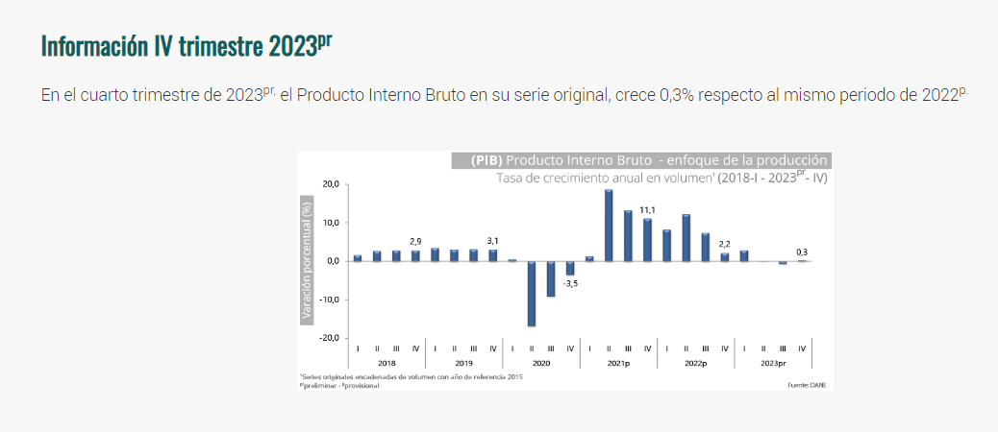
  - PIB Producto Interno Bruto

Las actividades económicas que más contribuyen a la dinámica del valor agregado para el año 2023^{pr} son:
- Administración pública y defensa; planes de seguridad social de afiliación obligatoria; Educación; Actividades de atención de la salud humana y de servicios sociales crece 3,9% (contribuye 0,6 puntos porcentuales a la variación anual).
- Actividades financieras y de seguros crece 7,9% (contribuye 0,3 puntos porcentuales a la variación anual).
- Actividades artísticas, de entretenimiento y recreación y otras actividades de servicios; Actividades de los hogares individuales en calidad de empleadores; actividades no diferenciadas de los hogares individuales como productores de bienes y servicios para uso propio crece 7,0% (contribuye 0,2 puntos porcentuales a la variación anual).

En el cuarto trimestre de 2023^{pr}, el Producto Interno Bruto en su serie original, crece 0,3% respecto al mismo periodo de 2022^{p}. Las actividades económicas que más contribuyen a la dinámica del valor agregado son:
- Agricultura, ganadería, caza, silvicultura y pesca crece 6,0% (contribuye 0,6 puntos porcentuales a la variación anual).
- Administración pública y defensa; planes de seguridad social de afiliación obligatoria; Educación; Actividades de atención de la salud humana y de servicios sociales crece 3,8% (contribuye 0,5 puntos porcentuales a la variación anual).
- Actividades financieras y de seguros crece 5,5% (contribuye 0,2 puntos porcentuales a la variación anual.)

  - Variaciones del salario mínimo legal vigente (SMMLV):
En Colombia el poder adquisitivo que perite demandar los bienes y servicios ofertados por la economía está dada principalmente por el aumento anual del salario mínimo legal vigente, debemos tener en cuenta como variable macroeconómica el valor del salario mínimo legal vigente.
El salario mínimo legal para el año 2024 se fijó en $1.300.000 pesos mensuales a partir del 1 enero de 2024, lo que representa un aumento del 12,07 % por ciento comparado con el año anterior.

1.4. clasificador de bienes UNSPSC
El calificador de bienes de las naciones unidas-Clasificación UNSPSC- a los que se adecua el servicio y/o bienes requeridos en el proceso se detalla a continuación:

CODIGO UNSPSC | Producto
92121504 | Servicio de guardas
92101501 | Servicios de vigilancia.
92121700 | Servicios de sistemas de seguridad
46171600 | Equipo de vigilancia y detección.

  - ANALISIS REGULATORIO
Marco normativo para servicios de vigilancia y seguridad privada en Colombia

El marco normativo para los servicios de vigilancia y seguridad en Colombia está principalmente regulado por la Ley 245 de 1995 y su decreto reglamentario 356 de 1994. En ese sentido, las principales normativas relacionadas con estos servicios son:

Ley 245 de 1995: establece las bases legales para la prestación de servicios de vigilancia y seguridad privada. Define los conceptos básicos, las responsabilidades y los requisitos para obtener la licencia de funcionamiento como empresa de vigilancia y seguridad privada.

Decreto 356 de 1994: este decreto reglamenta la Ley 245 de 1995 y establece los requisitos técnicos, operativos y de personal para las empresas de vigilancia y seguridad privada. También regula aspectos como la identificación de los vigilantes, los uniformes, los equipos de seguridad, entre otros.

Resolución 3167 de 2007: define los requisitos mínimos para la capacitación y certificación de los vigilantes de seguridad privada. Establece, a su vez, los contenidos de los programas de formación, los procesos de evaluación y las certificaciones correspondientes.

Resolución 01764 de 2017: regula el uso de medios tecnológicos en los servicios de vigilancia y seguridad privada, como los sistemas de circuito cerrado de televisión (CCTV), alarmas, controles de acceso, entre otros. Además, establece los requisitos para su instalación, funcionamiento y registro.

Resolución 3588 de 2018: esta resolución indica las disposiciones para el control y supervisión de las empresas de vigilancia y seguridad privada. Regula aspectos como las visitas de inspección, los reportes de novedades, los registros contables, entre otros.

Circular externa 20231300001105 tarifas mínimas servicios vigilancia y seguridad privada vigencia 2024.

  - CUBRIMIENTO DE LA NECESIDAD Y PRECIO DE REFERENCIA
Los precios de referencia para la contratación de los servicios de vigilancia se encuentran regulados por la superinytendiacia de vigilancia Circular externa 20231300001105 tarifas mínimas servicios vigilancia y seguridad privada vigencia 2024

  - ACUERDOS COMERCIALES

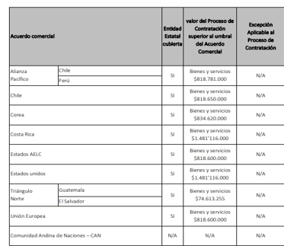
Anexo 1. Manual acuerdos comerciales Colombia Compra Eficiente.

  - IDENTIFICACIÓN DE BIENES NACIONALES

Revisada las actividades y de acuerdo al objeto contractual el presente proceso no se identificó bines nacionales o con trato nacional, por consiguiente, dentro de los documentos del proceso se establecerá los servicios de origen nacional.

  - ANÁLISIS DE PRECIOS CIRCULAR EXTERNA Nº 20231300001105

El Superintendente de Vigilancia y Seguridad Privada en ejercicio de sus atribuciones Constitucionales y legales, en especial las establecidas en el artículo 92 del Decreto Ley 356 de 1994, Articulo 2.6.1.1.6.1 y subsiguientes de la Sección 6 del Capítulo 1 del Título 1 de la Parte 6 del Libro 2 del Decreto Único Reglamentario del Sector Administrativo de Defensa 1070 de 2015, Ley 1857 de 2017, Ley 1920 de 2018, Decreto 1588 de 2021, Decreto 1561 de 2022 y Decreto 2292 de 2023, a través de la presente circular comunica las tarifas mínimas vigentes para la vigencia del año 2024, para el cobro de servicios de vigilancia y seguridad privada por parte de las Empresas y Cooperativas de Vigilancia y Seguridad Privada con armas y sin armas, que utilicen el medio humano y/o medio canino, y que se encuentran bajo la vigilancia, inspección y control por parte de esta entidad, así: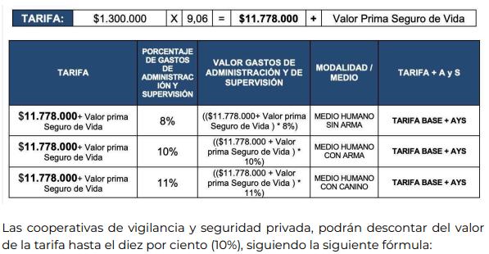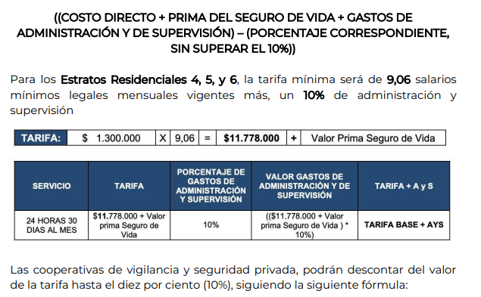SERVICIO DE VIGILANCIA Y SEGURIDAD PRIVADA POR HORAS Y DIAS CONTRATADOS.
Cuando la prestación del servicio de vigilancia y seguridad privada que se requiera contratar sea inferior a veinticuatro (24) horas y/o treinta (30) días, la tarifa deberá ser proporcional al tiempo contratado y para efectos de obtener el valor correspondiente se debe: a. Aplicar, según el caso, la variable de proporcionalidad sobre el valor del servicio establecido para un servicio de veinticuatro (24) horas y treinta (30) días al mes y en los términos de la jornada laboral vigente.
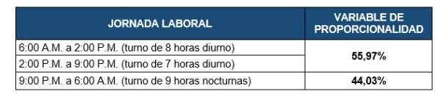

En consecuencia, la cantidad de días que deben ser tenidos en cuenta para el cobro de las tarifas mínimas en la prestación de los servicios de vigilancia y seguridad privada para el año 2024, son los siguientes:
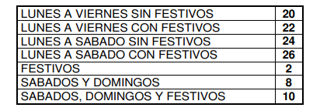

TARIFA DEL 15 DE JULIO AL 31 DE DICIEMBRE DEL 2024 PARA SERVICIOS DE VIGILANCIA Y SEGURIDAD PRIVADA DE VEINTICUATRO (24) HORAS Y TREINTA (30) DÍAS AL MES.
De acuerdo a lo dispuesto en el artículo 3° de la Ley 2101 de 2021 y el Decreto 1561 de 2022, a partir del 15 de julio del año 2024 las tarifas mínimas para el cobro de servicios de vigilancia y seguridad privada, veinticuatro (24) horas, treinta (30) días al mes de los sectores público, educativo privado, comercial y de servicios, industrial, aeroportuario, financiero, transporte y comunicaciones, energético y petrolero serán sujetos de la aplicación de la tarifa mínima equivalente a 9,14 salarios mínimos legales mensuales vigentes, necesaria para cubrir los costos laborales; más un porcentaje por concepto de gastos administrativos y de supervisión, de conformidad con los siguientes parámetros:

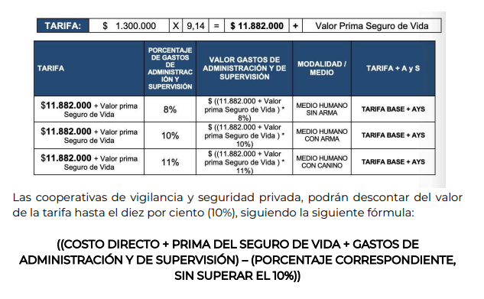

- TÉCNICO

Las contenidas en los documentos anexos y estudios previos del proceso.

- ESTUDIO DE LA DEMADA
A continuación, se presenta el estudio la demanda que obedece a los contratos efectuados al sector en el departamento del Atlántico para características iguales o parecidas, así como las que ha suscrito la Universidad, el departamento del Atlántico relacionados con el sector de los servicios de vigilancia.

Los contratos efectuados desde la vigencia 2017 al 2023 en el código 92 seguridad y defensa:
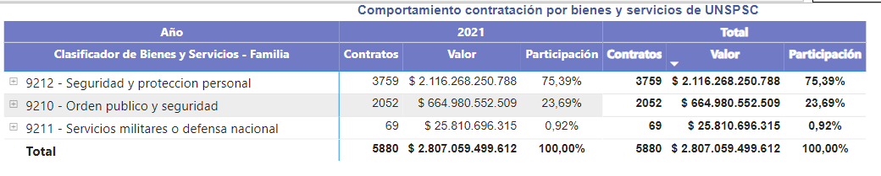

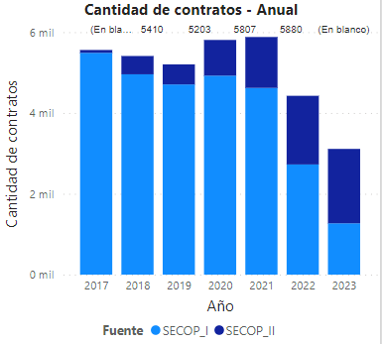

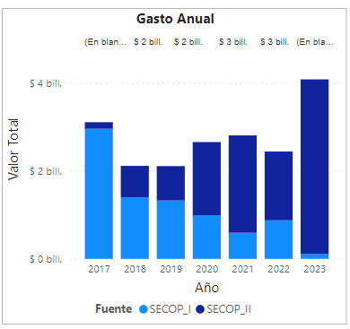

Las contrataciones de estos servicios en el Departamento vienen en constante aumento, la totalidad de las entidades del departamento contrata este servicio dado que es un servicio necesario para las funcionalidades de las diferentes entidades.

      - Contrataciones de la entidad

La universidad del Atlántico en su histórico de contratación anualmente contrata servicios como el del presente análisis, pero al tratarse de procesos en los que se cotizan a proveedores inscritos en la base de datos de la Universidad se comparara con estos valores para establecer el valor a contratar, razón por la cual no se puede establecer contrataciones previas si no se toma como información de mercado las cotizaciones recibidas.
- Contratación en el Departamento:

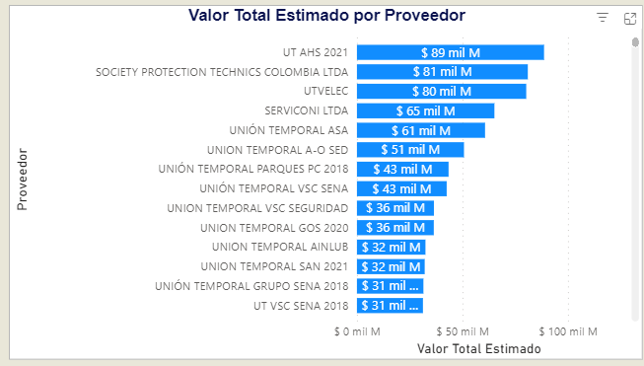

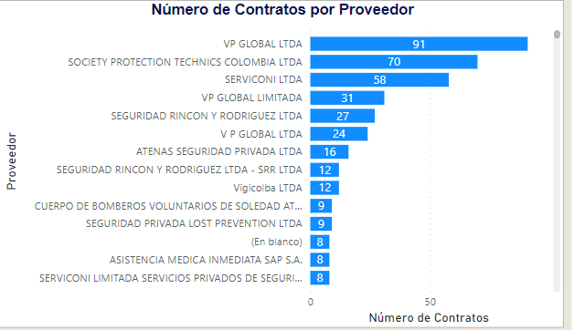
Contratos por proveedor en el Departamento del Atlántico desde el 2017 al 2023.

ESTUDIO DE LA OFERTA.

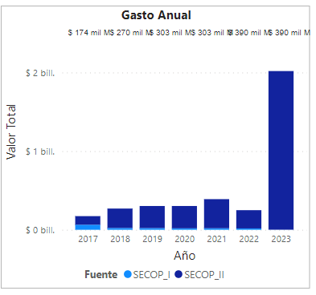
Los servicios de defensa y seguridad desde la vigencia 2017 al 2023 crecieron exponencialmente, así mismo la contratación se desarrolló en la vigencia 2023 por la plataforma SECOP II.

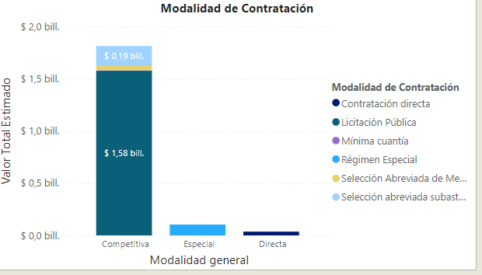

La modalidad de selección para contratar el servicio de seguridad y vigilancia, en su mayoría es la licitación pública seguida por la de régimen especial.
Para determinar el valor de los bienes y/o servicios solicitados se realizó la consulta de los precios actuales del mercado en la región, mediante un estudio de mercado, a través de solicitudes de cotización de acuerdo al listado de proveedores y el análisis de las mismas, como consecuencia se llegó a la conclusión de que el valor promedio del bien o servicio a contratar se tomara de manera mensual, y de acuerdo al histórico de la contratación y al presupuesto para la vigencia 2024, el valor del proceso de contratación es decir el presupuesto oficial es Seis mil cuatrocientos cincuenta y un millones de pesos ($6.451.000.000,00) Moneda Legal Colombiana, incluye IVA y todos los tributos que se generen con ocasión a la celebración, ejecución y liquidación del contrato.

Se establece que los precios mensuales unitarios más favorables para la universidad serán el factor de escogencia, es decir que el presente presupuesto será contratado por valor total de presupuesto oficial, pero que será pagado de acuerdo a los valores mensuales toda vez que los precios de este mercado están dados por la resolución anual para los servicios de vigilancia, Circular externa 20231300001105 tarifas mínimas servicios vigilancia y seguridad privada vigencia 2024, y los demás servicios conexos son los cotizados dentro del presente proceso y que sirven de referencia para los oferentes en la presentación de sus ofertas.

Dependencia que prepara Análisis del Sector: Departamento de gestión de compras y contratación.
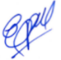
Elaboro: Yised Vanessa Morales Palacio-Contratista.
Reviso: Ederlinda Esther Pacheco Venecia-Jefa Departamento de gestión de compras y contratación.

ANEXO 1.

COTIZACIONES

